Федеральное государственное бюджетное образовательное учреждение высшего образования
«Сибирский государственный университет телекоммуникаций и информатики»
СибГУТИ

Кафедра Безопасность и управление
в телекоммуникациях

Киселев А.А.

Методические указания к
выполнению контрольной работы

по дисциплине
«Современные технологии обеспечения
информационной безопасности»

для студентов заочного обучения
(с применением дистанционных технологий)

Новосибирск, 2019
Содержание

Задание на контрольную работу 3
1. Задание на контрольную работу 4
2. Ход выполнение работы 5
2.1 Формулирование постановки задачи 5
2.2 Выполнение сбора информации 5
2.3 Выполнение анализа и структуризация 5
2.3.1 Рекомендуемая структура контрольной работы 5
2.3.2 Оформление контрольной работы 7
2.4 Формулирование выводов по работе 22
2.5 Критерии оценивания 23
Приложение А Темы контрольной работы 24
Приложение Б Пример Титульного листа и Содержания 25
Приложение В Рекомендации по сбору информации 27
Библиография 28

Задание на контрольную работу

Контрольная работа по дисциплине «Современные технологии обеспечения информационной безопасности» выполняется студентами, проходящими обучение в дистанционной форме.
При выполнении работы происходит закрепление знаний, полученных при освоении лекционного материала, и применения знаний на практике.
Студент выполняет предлагаемые задания по темам.

1. Задание на контрольную работу

Контрольная работа «Исследование современных технологий информационной безопасности» выполняется в рамках дисциплины «Современные технологии обеспечения информационной безопасности».
Цель выполнения контрольной работы (КР) является проведение исследований на одну из тем (приложение А).
Можно отметить следующие задачи выполнения КР:
- сбор информации из актуальных источников по заданной тематике;
- осуществить анализ собранной информации с целью выстраивания логичной структуры;
- постановка задачи, изложение проанализированного материала и формулирование выводов по проделанной работе.
Данный алгоритм должен реализовываться на основании следующих этапов:
- правильный выбор темы исследований;
- постановка задачи исследований и уточнение темы (формулирование при необходимости более точной/узкой темы);
- выполнение качественного сбора информации по теме из разнородных источников с охватом 20-40 шт.;
- осуществление анализа собранного материала с целью выстраивания логичной и полной структуры;
- формирование текста работы наполнением, согласно сформированной структуры;
- формулирование выводов по работе по тексту и в разделе Заключение.

2. Ход выполнение работы

2.1 Формулирование постановки задачи

Необходимо четко сформулировать или уточнить тему исследований в соответствии с собранным материалом, в ином случае могут возникнуть трудности в дальнейшем выполнении задания.

2.2 Выполнение сбора информации

При выполнении поиска необходимой для написания КР информации следует использовать различные типы источников (не менее 20-40 источников):
- ресурсы сети Интернет [сайты (www.securitylab.ru, habr.com, xakep.ru), тематические форумы, блоги ведущих специалистов (https://www.securitylab.ru/blog/, https://www.securitylab.ru/blog/personal/shudrova/51597.php) и прочее];
- электронные ресурсы библиотеки СибГУТИ (www.lib.sibsutis.ru);
- и другое.
В данном вопросе важна надежность и достоверность источников, а значит и информации. Необходим поиск и сравнение информации из нескольких источников (к примеру, открытые источники, свободно редактируемые, не могут быть основными, к которым относят Википедию).

2.3 Выполнение анализа и структуризация

Выстраивание правильной структуры текста демонстрирует уровень проведенной студентом работы. Собранный материал необходимо разбить на логические блок (главы), в них уже в логической последовательности выразить суть главы. Достаточно 3-х уровней вложенности разделов (1,1.1,1.1.2).

2.3.1 Рекомендуемая структура контрольной работы

Введение — излагается цель и задачи работы, обоснование выбора темы и её актуальность. Объём: 1—2 страницы.
Во Введении обосновывается:
- актуальность темы КР с позиции практической точки зрения (малая изученность вопроса, его дискуссионность и прочее);
- анализируется работы (монографии, статьи), которые использованы для написания реферата и приведены в «Списке литературы и источников» в конце работы;
- ставится цель работы. Студент может выбирать одну из следующих целей:
– критически осмыслить, рассмотреть основные современные теории, связанные с проблемой…..
– изложить результаты научных/практических исследований, посвященных проблеме ...
– подробно охарактеризовать своеобразие (специфику)...…
– рассмотреть вопрос (содержание теории) …...
– описать (осветить) состояние изучения проблемы ...…
– осуществить критический анализ отдельных положений современной теории или практики о …...
– сопоставить разные точки зрения на …...
– дать оценку, анализ (чего?) …...
– обобщить (что?) …...
– представить точки зрения разных специалистов на (что?) ...
Основная часть (главы) — точка зрения автора на основе анализа литературы по теме. Объём: 30-45 – для контрольной работы.
Главы работы должны иметь названия; в них излагаются ход и результаты исследования, делаются выводы по результатам решения проблем. Лучше всего руководствоваться следующими соображениями: глава - это часть текста, в которой содержится большая смысловая единица, параграф - это подраздел текста внутри главы, содержащий логически важную часть главы. Параграфы делятся на абзацы, в которых содержится небольшая, но законченная мысль.
Рекомендуется придерживаться структуры:
- описание сути и особенностей технологии в сфере информационной безопасности,
- сравнительный анализ реализаций данных технологий и подходов к обеспечению информационной безопасности;
- перспективы развития технологий.
Аналогично для новой области, новых объектов информационной безопасности.

Заключение — формируются выводы и предложения. Заключение должно быть кратким, четким, выводы должны вытекать из содержания основной части. Объём: 1—3 страницы.
Приложение
В них следует выносить большие рисунки, справочные данные и прочее.

2.3.2 Оформление контрольной работы

Оформление оглавления

Оглавление представляется на отдельном листе.
Слово «Оглавление» располагается по центру листа (без абзацного отступа) прописными буквами, с тройным междустрочным интервалом, отделяющим его от текста (рис. 2.1).

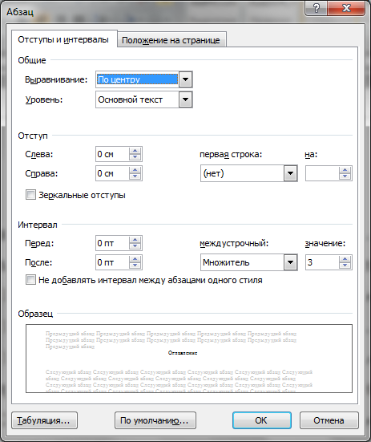

Рисунок 2.1 - Вид форматирования слова «Оглавление»

Сам текст оглавления должен быть «автособираемым». Необходимо зайти на вкладку Ссылки → Оглавление → Оглавление (рис. 2.2). При необходимости изменить для каждого уровня оглавления параметры шрифта, отступов и т.д. (рис. 2.3).
Все листы КР имеют сквозную нумерацию, включая приложения. Отметим, что все титульные листы имеют номер «один», а лист с оглавлением является вторым. Таким образом, введение, как правило, располагается на третьем (четвертом) листе.
Номера листов проставляются в нижнем правом углу.

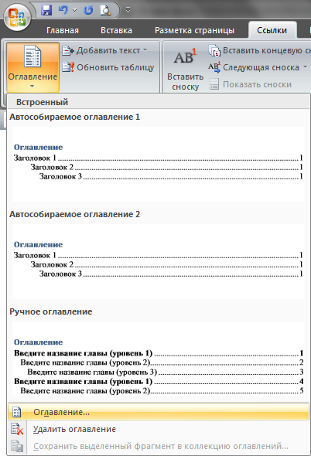
Рисунок 2.2 – Установка Оглавления

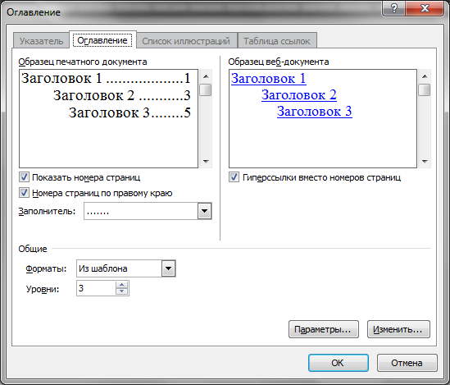

Рисунок 2.3 - Выбор меню «Оглавление»

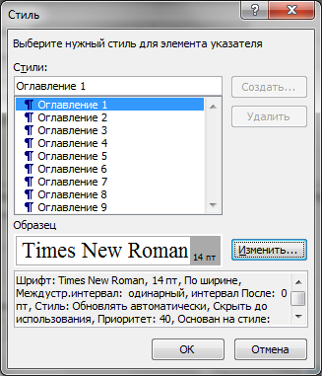
Рисунок 2.4 - Выбор меню «Оглавление» (следующий шаг)

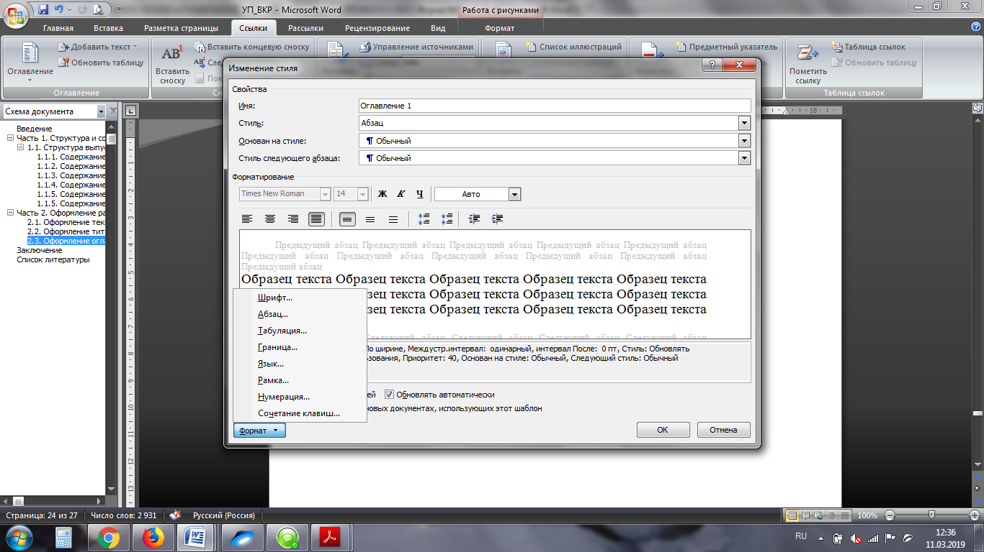

Рисунок 2.5 - Изменение параметров уровня оглавления

Текст КР разделяется на разделы/подразделы (включая введение, заключение и т.д.). При этом каждый раздел должен начинаться с нового листа. Так же рекомендуется пользоваться «разрывами страницы» (Вставка → Страницы → Разрыв страницы или Разметка страницы → Параметры страницы → Разрывы → Разрывы → Разрывы страницы → Страница) (рис. 2.6).

Рисунок 2.6 – Выставление разрыва

Нумерация заголовков происходит арабскими цифрами, без точки после последней цифры, с абзацного отступа, по ширине (номер подраздела состоит из номера раздела и номера подраздела, разделенных точкой).
Заголовки разделов и подразделов следует печатать с прописной буквы (точка в конце заголовка не ставится), переносы при этом не разрешаются, так же как и использование сокращений и/или аббревиатур. Междустрочный интервал при этом между заголовком раздела и подраздела должен быть равен «2», между заголовком подраздела и текстом – «3».
Для более быстрого форматирования заголовков первого уровня – разделов и заголовков второго уровня – подразделов, рекомендуется пользоваться стилями: Главная → Стили.
При этом необходимо изменить форматирование соответствующего стиля (меню: Шрифт, Абзац), нажав «Формат» (рис. 2.7-2.10). Тогда при выделении строки текста и нажатии на кнопку стиля, текст сразу примет тот формат, который необходим.

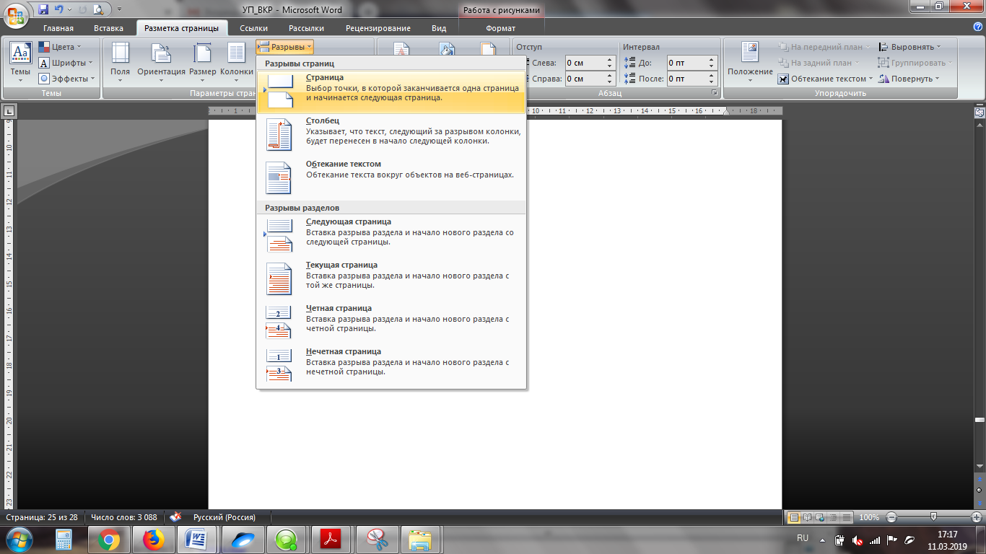

Рисунок 2.7 – Выставление разрыва Меню «Разрыва страницы»

Таким образом, можно получить следующее (рис. 2.11). Обратите внимание, что текст первого подраздела и заголовок второго подраздела отделены друг от друга пустой строкой.
Заголовки третьего уровня не рекомендуется использовать в ВКР.

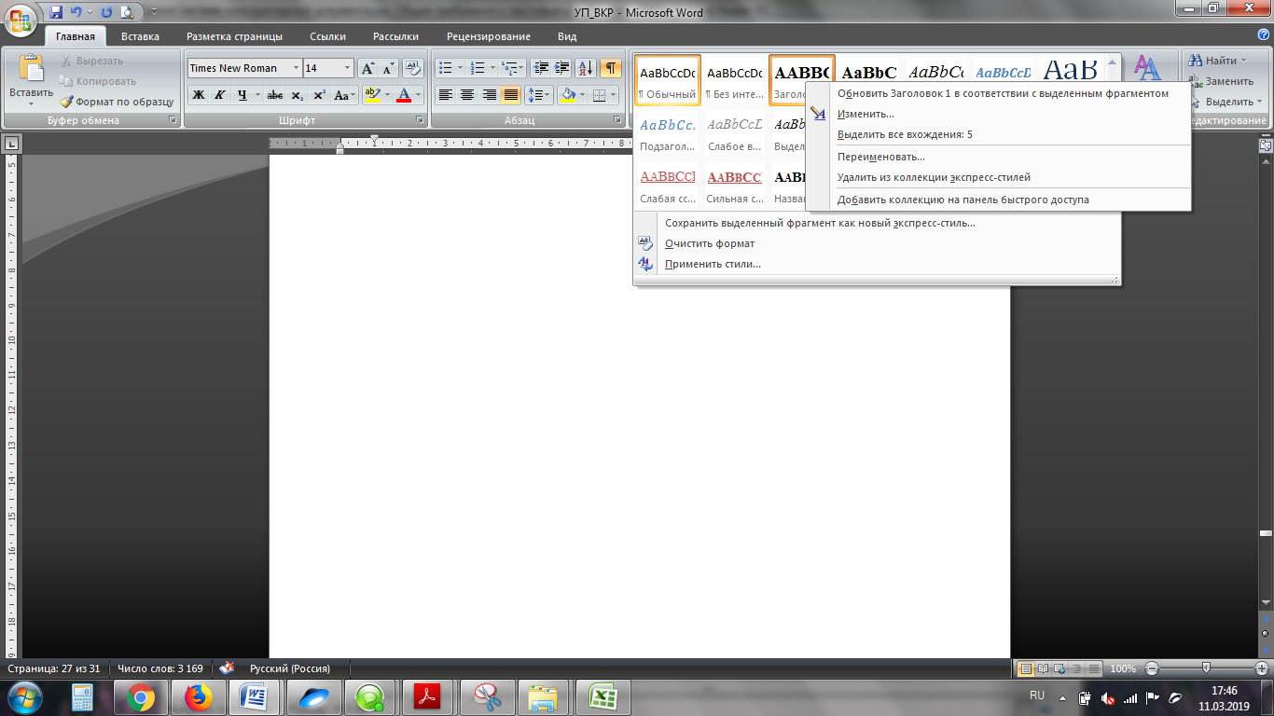

Рисунок 2.8 – Меню «Стили»

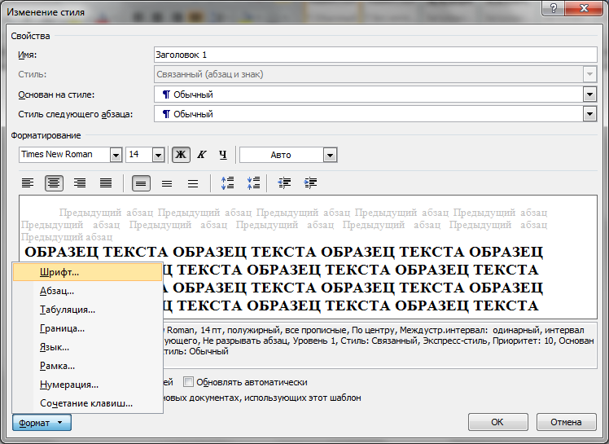

Рисунок 2.9 – Меню окна «Изменение стиля»

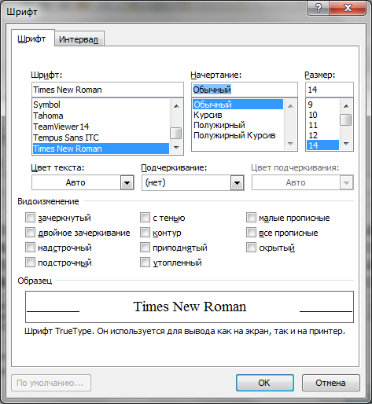
Рисунок 2.10 – Установка шрифтов

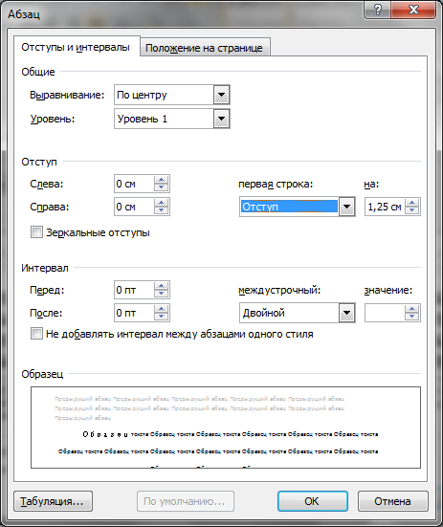
Рисунок 2.11 – Настройки стиля для заголовков первого уровня (разделов)

Рисунок 2.12 – Настройки стиля для заголовков первого уровня (разделов)

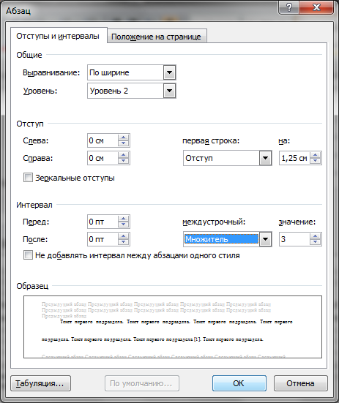
Рисунок 2.13 - Настройки стиля для заголовков второго уровня (подразделов)

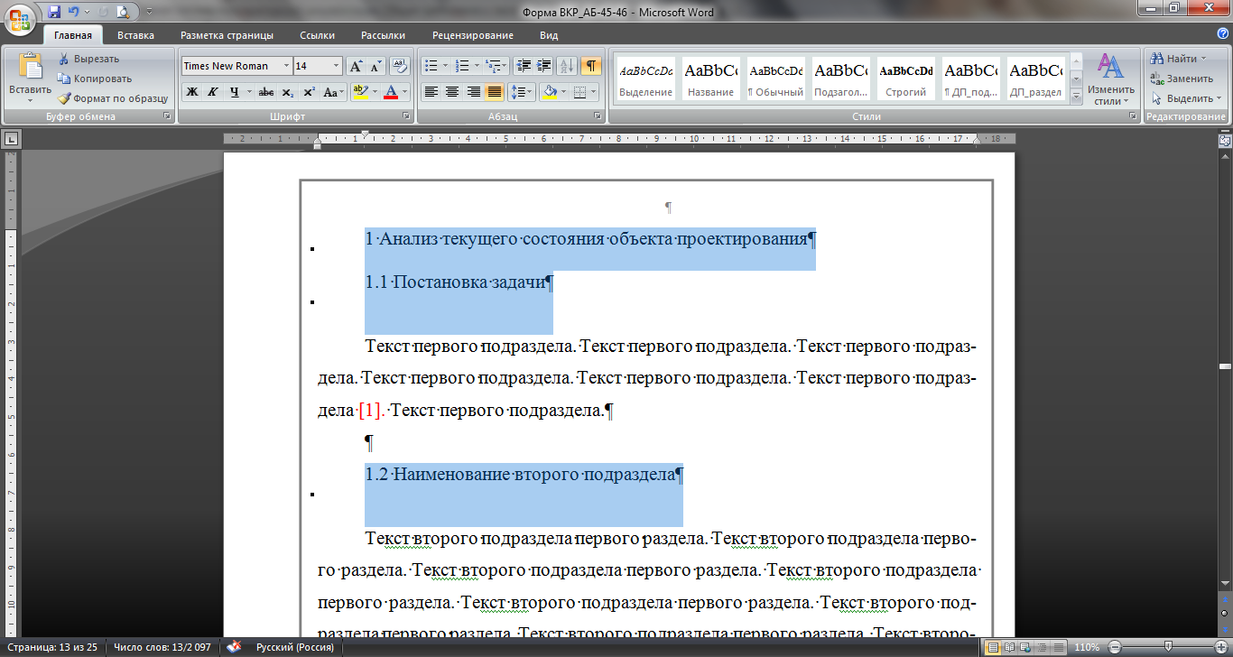

Рисунок 2.14 – Пример заголовков разделов и подразделов

Оформление перечислений
Очень часто текст необходимо оформить в виде перечислений.
Следует помнить, что в качестве маркеров-знаков недопустимо использовать: •, □, ■, ○ и другие. Перед каждым элементом перечисления следует ставить длинное тире: «−» (рис. 2.15).
Обратите внимание, что текст перечислений форматирован, так же как и основной текст: по ширине, абзац 1,25 см. Составляющие перечислений (строки) отделяются «точкой с запятой».

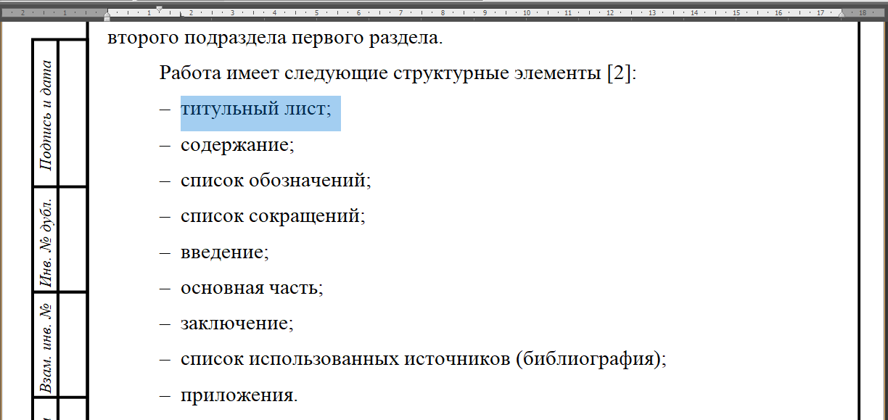

Рисунок 2.15 – Пример оформления перечислений

При необходимости ссылки в тексте на один из элементов перечисления вместо тире ставят строчные буквы русского алфавита со скобкой, начиная с буквы «а» (за исключением букв: е, з, й, о, ч, ъ, ы, ь). Поэтому при длинном списке перечислений (более пяти), рекомендуется использовать арабские цифры, после которых так же ставится скобка.
В случае необходимости приведения многоуровневого списка перечислений, второй и последующий просто сдвигаются вправо (рис. 2.16-2.17).

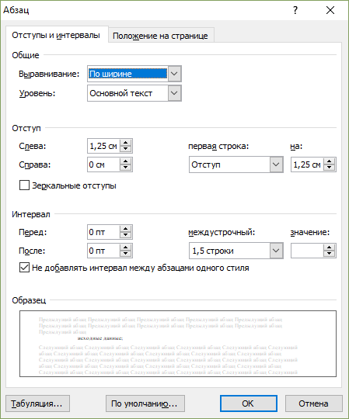

Рисунок 2.16 – Пример форматирования текста «второго уровня» перечислений

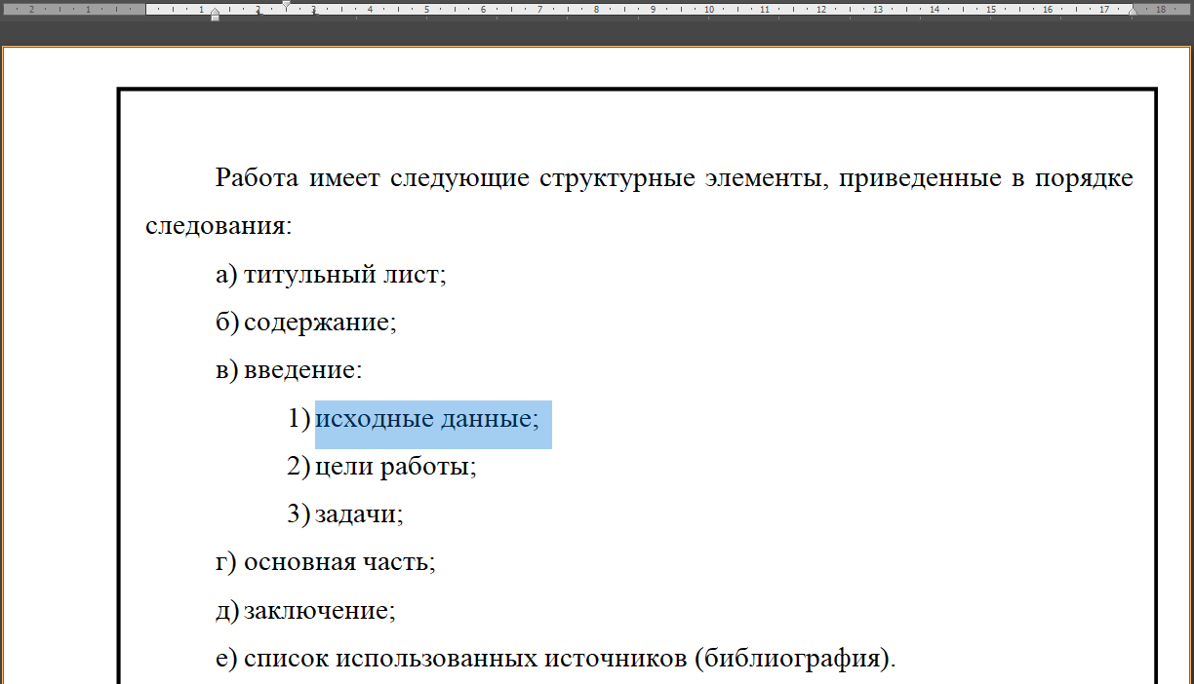

Рисунок 2.17 – Пример оформления многоуровневых перечислений

Оформление рисунков
Практически ни одна КР не обходится без рисунков.
В тексте предшествующем рисунку, должна быть дана описательная ссылка на него, например, «…в соответствии с рисунком 1.3» или «… продемонстрировано на рисунке 2.1». И только после этого представлен сам рисунок.
Все рисунки должны быть пронумерованы, при этом номер рисунка состоит из номера раздела и порядкового номера рисунка в этом разделе, разделенных точкой. То есть даже если рисунок в разделе впервые встречается только в подразделе 4.5, он будет «4.1». В случае приложения, например, «Рисунок А.1 – Схема организации локальной сети».
После слово «Рисунок» через пробел указывается его номер, затем через длинный пробел название с прописной буквы без точки в конце (рис. 2.18).

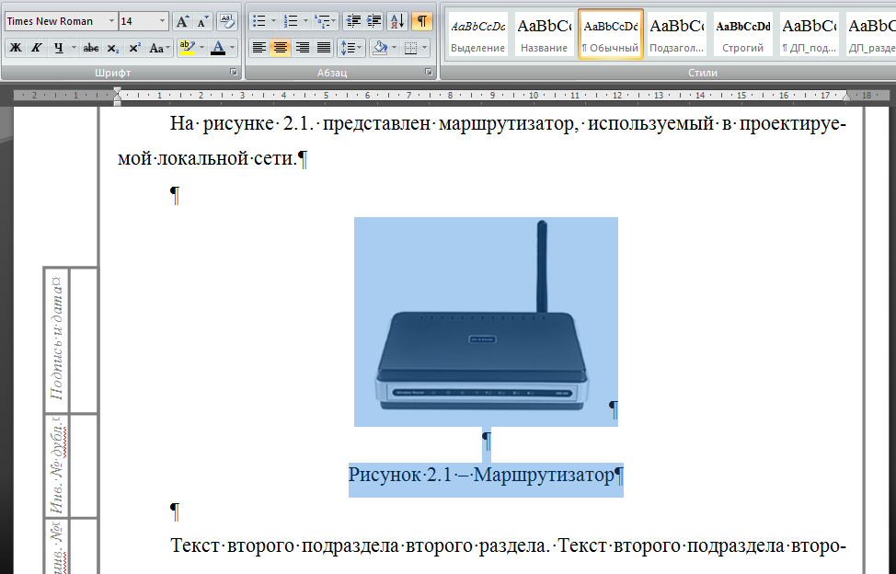

Рисунок 2.19 – Пример оформления рисунков

Сам рисунок и подрисуночная надпись располагаются по центру, без абзацного отступа, отделяясь от основного текста пустыми строками.
Для того, чтобы «скрепить» рисунок и подрисуночную надпись (вставить в отдельный файл) можно воспользоваться вкладкой «Вставка» (рис. 2.19-2.20).

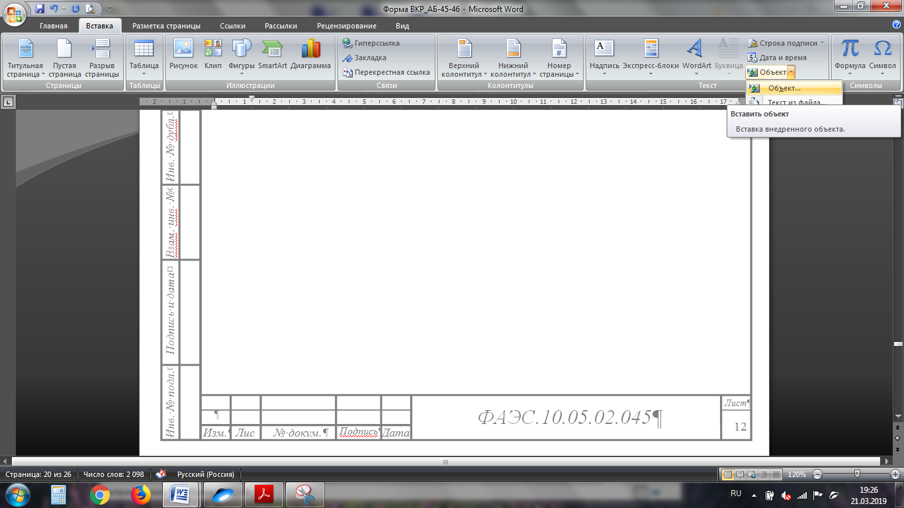

Рисунок 2.20 – Меню Объект панели Вставка

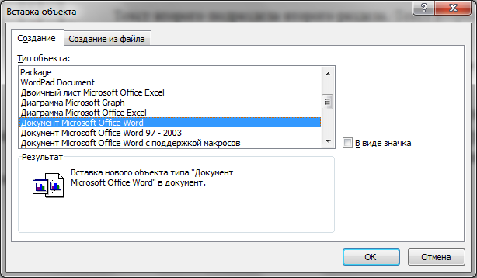

Рисунок 2.12 – Меню Вставка объекта

Кроме того, для корректного отображения рисунка необходимо выбирать обтекание «в тексте» (рис. 2.22).
Зачастую студенты берут готовые картинки/рисунки из электронных источников (например, web-страниц) и вставляют их в ВКР, при этом, не всегда обращая внимание на качество этих картинок.
Как правило, на мониторе ноутбука/компьютера они выглядят достаточно сносно, но вот на бумаге, а особенно на большом экране в аудитории – нечетко, расплывчато. Именно поэтому студентам рекомендуется потратить некоторое количество времени и перерисовать картинки, для качественного предоставления, лучшей наглядности.
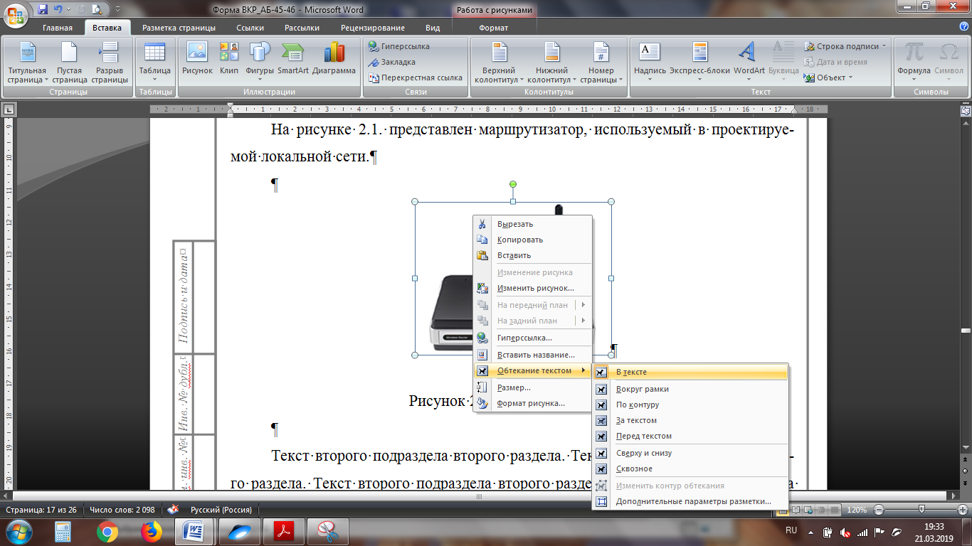

Рисунок 2.22 – Обтекание рисунка в тексте

Оформление таблиц
Для лучшей наглядности и предоставления материала рекомендуется использовать таблицы. При этом, название должно быть расположено над таблицей, без точки в конце. Нумерация таблиц такая же, как и у рисунков – внутри раздела (первая цифра – номер раздела, вторая – порядковый номер таблицы в этом разделе).
Название таблицы располагается по ширине без абзацного отступа, без точки в конце, например, «Таблица 2.1 – Спецификация оборудования» (рис. 2.23).
На все таблицы должны быть приведены ссылки по тексту, до появления самой таблицы, например: «… в таблице 1.2 приведены характеристики оборудования», «… характеристики маршрутизаторов сведены в таблицу 2.3 для проведения наглядного сравнительного анализа…».
Если таблица не помещается на одну страницу, то при переносе на следующий лист пишется, например: «Продолжение таблицы 2.1» (рис. 2.24).
Таблицы, размещенные в приложении, нумеруются как и рисунки, например, «Таблица А.1 – Сравнительные характеристики оборудования».
Обратите внимание, что для наглядности название и сама таблица отделены от основного текста пустыми строками.
Для «скрепления» таблицы и ее названия так же как и при оформлении рисунков можно воспользоваться вкладкой «Вставка».

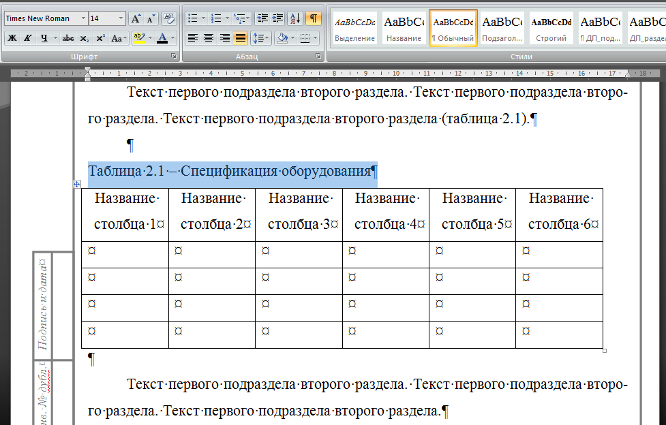

Рисунок 2.24 – Расположение таблицы в тексте

Заголовки граф и строк следует писать с прописной буквы, а подзаголовки граф со строчной, если они составляют одно предложение с заголовком. При необходимости допускается перпендикулярное расположение заголовков граф.
Графу «номер по порядку» в таблицу не включают. При отсутствии данных – в ячейки проставляется «−».
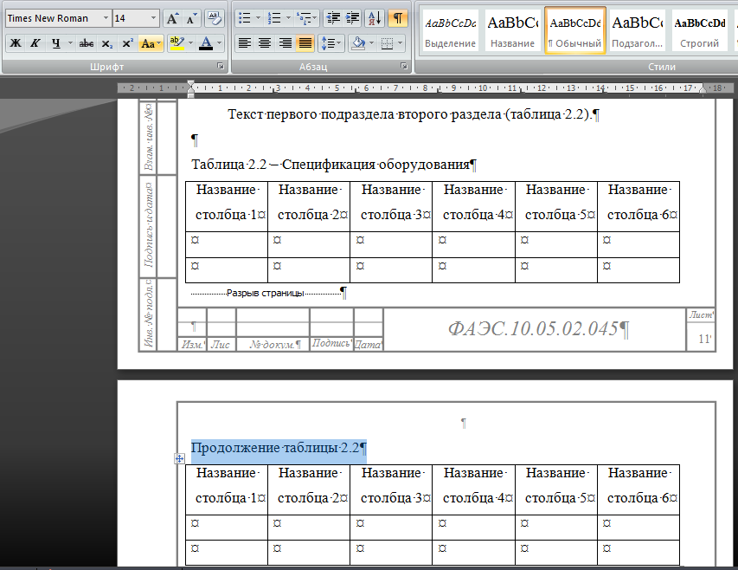

Рисунок 2.25 – Расположение таблицы, разбиваемой на два листа

Оформление списка литературы
Список литературы должен быть свежим, источники 1—3 летней давности, редко можно использовать ранние труды, при условии их оправданности. Требование по количеству источников – для контрольной работы не менее 20 на «удовлетворительно», 30 на «хорошо», 40 на «отлично».
Источники указываются в алфавитной последовательности, в него вносится весь перечень изученных в процессе написания реферата монографий, статей, учебников, справочников, энциклопедий. В нем указываются: фамилии автора, инициалы, название работы, место и время её публикации.
Не смотря на то, что используется печатное издание (книга), если происходит скачивание с электронного ресурса, в качестве ссылки необходимо указывать этот ресурс
На все библиографические источники в тексте КР должны быть приведены ссылки, простым указанием номера (нескольких номеров через запятую) в квадратных скобках после заимствованного текста.
Кроме того, для сокращения можно писать, например, «… подробное описание технологии представлено в [2, 3-5, 8]…», «… современные методы [4, 8] не удовлетворяют критериям выбора…» и т.д.
Список литературы должен быть оформлен отдельным разделом. Все источники должны быть пронумерованы и выстроены в алфавитном порядке.
Источники должны быть оформлены следующим образом, например:
- ГОСТ 7.0.96-2016 Система стандартов по информации, библиотечному и издательскому делу. Электронные библиотеки. Основные виды. Структура. Технология формирования. - М.: Стандартинформ, 2016. - 16 с.;
- Приказ Минобразования РФ от 19 декабря 2013 г. N 1367 «Об утверждении Порядка организации и осуществления образовательной деятельности по образовательным программам высшего образования - программам бакалавриата, программам специалитета, программам магистратуры». - URL: http://www. consultant.ru/document/cons_doc_LAW_159671/(дата обращения: 04.08.2018);
- ISO 25964-1:2011. Information and documentation - Thesauri and interoperability with other vocabularies - Part 1: Thesauri for information retrieval. - URL: http://www.iso.org/iso/catalogue_detail.htm?csnumber53657 (дата обращения: 20.10.2018);
- Прогноз научно-технологического развития Российской Федерации на период до 2030 года. - URL: http://government.ru/media/files/41d4b737638891da2184/pdf (дата обращения 15.11.2018);
- D-Link DIR-300. - URL: http://dlink.ru/ru/products/5/1784.html (дата обращения 04.02.2019).

Все страницы нумеруются, начиная с титульного листа; цифру номера страницы ставят внизу по правому краю страницы; на титульном листе номер страницы не ставится. Каждая новая глава начинается с новой страницы.
Для оформления ссылок используются стандартные средства Microsoft Word:
ГОСТ 7.05-2008. Библиографическая ссылка. Общие требования и правила оформления.
Пример оформления можно найти в прилагаемом файле: «Справочный файл Ссылки и транслитерация».

2.4 Формулирование выводов по работе

Качество выполнения основного содержания текста важно, но основную ценность работы составляют выводы и итоги. Именно по ним можно судить о глубине освоения материала и уровне выполнявшего работу учащегося, их отсутствие снижает оценку до «удовлетворительно».

2.5 Критерии оценивания

Можно претендовать на оценку «отлично», если 1) работа оформлена на должном уровне (с учетом требований), 2) в разделе «Введение» отражена проблема и актуальность проделываемой работы; 3) структура логически выстроена (отсутствуют пересечения (в разных главах говориться об одном и том же), присутствует последовательность в изложении; 4) в разделе «Заключение» должны быть подведены результаты работы – выводы, обобщения; 5) при защите работы студентом демонстрируется должный уровень знаний своей работы и/или темы в целом.
Можно претендовать на оценку «хорошо», если допущены небольшие неточности, недочеты, есть небольшие пробелы при устном ответе на защите работы.
Можно претендовать на оценку «удовлетворительно», если допущены серьезные ошибки и недочеты, даются ответы на защите не полностью удовлетворяющие преподавателя, при сдаче нарушены сроки и сдавалась работа на проверку неоднократно.
Дополнительным фактором является результат проверки на антиплагиат, большой процент (более 30%) заимствования может понизить итоговый балл.

Приложение А Темы контрольной работы

Темы выбираются из предложенного перечня, исходя двух последних цифр пароля. Смена темы возможна при согласовании преподавателем.
№ студ. по журналу | Тема контрольной работы
1 | Информационная безопасность объектов критической информационной инфраструктуры
2 | Противодействие утечкам конфиденциальной информации (DLP-системы)
3 | Управление инцидентами информационной безопасности
4 | Проблема небезопасности Web-технологий
5 | Проблема «Интернета вещей» (IoT) как вектор развития информационной безопасности
6 | Анализ проблем управления информационной безопасностью
7 | Мониторинг как метод обеспечения информационной безопасности
8 | Обеспечение информационной безопасности в АСУ (ТП)
9 | Анализ проблем безопасного программирования
10 | Контекст информационной безопасности в области «Больших данных» (Data Mining)
11 | Информационная безопасность как часть системы управления информационными технологиями
12 | Компьютерная криминалистика
13 | Управление уязвимостями
14 | Проблема таргетированных/целевых атак
15 | Анализ средств и методов социальной инженерии
16 | Конкурентная разведка
17 | Проблема уязвимостей «нулевого дня»
18 | Использование биометрических систем при обеспечении информационной безопасности
19 | Анализ государственной системы обнаружения, предупреждения и ликвидации последствий компьютерных атак
20 | Системы безопасности SOAR

Приложение Б Пример Титульного листа и Содержания

Федеральное агентство связи
«Сибирский государственный университет
телекоммуникаций и информатики»
(СибГУТИ)
Кафедра Безопасность и управление в телекоммуникациях

Тема: Разработка инструмента по оценке рисков нарушения информационной
безопасности организации

Контрольная работа
по дисциплине «Современные технологии обеспечения информационной безопасности»
(вариант № 8)

Выполнил:
студент ФАЭС,
гр. АБ-88 / А.В. Громов/
«__»_________ 2019 г. (подпись)

Проверил:
/ А.А. Киселев/
«__»_________ 2019 г. (подпись)

Новосибирск 2019

Приложение В Рекомендации по сбору информации

- Формируйте правильную ключевую фразу для обращения к поисковой системе. Нельзя использовать только одно слово для поиска, если вы хотите получить действительно полезный результат, а также не стоит вводить и слишком большие фразы. Оптимальный размер поискового запроса составляет от 2 до 4 слов. Если в результатах поиска поисковиком найдено слишком мало результатов, то стоит попробовать переформулировать введенную фразу, заменив некоторые слова синонимами, а также проверить наличие орфографических ошибок в словах. Запомните: нет такой информации, которой нет в интернете. Просто подбирайте правильные слова, соблюдайте правила и вы найдете то, что ищете.
- Применяйте специальные операторы. Современный эффективный и быстрый поиск любой необходимой информации посредством поисковика и с помощью персонального компьютера подразумевает знание и применение некоторых хитростей, которыми являются сокращения и специальные символы-операторы. Операторы – значки, используемые при формировании запроса в поисковой системе и облегчающие поиск необходимых данных. Рассмотрим самые распространенные операторы и их значения, которые могут пригодиться на практике.
- Пробел или знак & — означает, что требуется искать документы с требуемым словосочетанием в пределах одного предложения. Пример ввода в поисковую строку: вкусный рецепт или вкусный & рецепт.
- && — означает необходимость поиска страницы, на которой будут упомянуты отдельные слова из словосочетания в пределах всего текста, а не только одного предложения. Пример: вкусный && рецепт.
- | — вам будут предложены статьи, в пределах которых будет употреблено только 1 из введенных слов. Пример: брак | недостаток | дефект.
- + — означает поиск текста с обязательным сочетанием подряд слов, введенных между знаком «+». Пример: вкусный+рецепт.
- “ ” – поиск цепочки слов без ее разбивания на отдельные слова. Пример: “конфеты «Красная Поляна»”.

http://www.mgul.ac.ru/links/search_begin.shtml#Keyword

Библиография

- Г.Ш. Бибарсова Правовое обеспечение информационных технологий: Учебное пособие. – Ставрополь: Изд-во СГПИ, 2010. – 100 с.
- О.И. Солонская Выпускная квалификационная работа: структура и оформление: Учебно-методическое пособие. – Новосибирск: Изд-во СибГУТИ, 2019. – 57с. (проект)

